FAQ´S UXXI-EC: CONTRATOS MENORES
Puedes hacernos llegar tus dudas o sugerencias al siguiente email: consultas.uxxiec@umh.es

Número | Consulta | Respuesta
1 | Expediente de contrato menor que da error con la prorrata. | Actualmente en valoración por OCU para suprimir la obligatoriedad de identificar prorrata en fase Contrato Menor.  -REALIZADO CON ÉXITO, YA NO SE REFLEJA LA PRORRATA EN EL CONTRATO MENOR,  Conlleva a la necesidad de hacer una liberación de crédito bien con el botón de “Liberar Crédito” desde el Contrato Menor o bien, haciendo un Expediente Negativo desde Documenta enlazándolo al expediente de Contrato Menor.
2 | Usuarios de UXXI-ECONOMICO no aparecen como gestores. | Estamos a la espera de una solución por parte de OCU por la cual el Modulo Económico y debe integrarse adecuadamente con el UXXI –RRHH-
3 | El Importe de la caja fija no coincide con el del Justificante de Gasto. | Se debe revisar el tipo de pago (PD o ACF) introducido en el expediente de documenta y ver si es el mismo que el introducido en el justificante del gasto
4 | Nos estamos encontrando con problemas a la hora de marcar la cantidad del Contrato Menor, parece ser que hay un filtro establecido de 15.000 Euros pero no se ha tenido en cuenta que esa cantidad es sin IVA, la cual asciende según el tipo de IVA que sea de aplicación, ante lo cual da error y no deja tramitarlo. | En vuestra universidad se está haciendo el control a nivel de Reserva de Crédito. Existe un parámetro en la aplicación de Contratación y Compras que se llama blnMenoresAprobadoONeto y que controla si el control del importe se hace sobre el importe neto o sobre la reserva de crédito. Si es sobre reserva de crédito se tiene en cuenta todo el crédito retenido. Si es sobre importe neto no se tiene en cuenta. Si lo consideráis necesario podéis modificar ese parámetro para ajustarlo a vuestras necesidades.  Si el parámetro tiene valor 1 en la validación de importes se tiene en cuenta el importe Neto del bloque "Datos generales" de la ficha "Financiación". Este importe no tiene en cuenta el IVA.  Si el parámetro tiene valor 0 en la validación de importes se tiene en cuenta el Gasto Aprobado del bloque "Saldos" de la ficha "UXXI. Este importe tiene importe IVA (pero estamos estudiando abrir una mejora para que no tenga en cuenta el IVA)  RESUELTO, TRAS ACTIVIZACIÓN DE PARÁMETRO 1.
5 | Incidencia generalizada:  "Otro usuario realizó cambios previos y hay que refrescar". | Esta incidencia se trata de un error de versión, cuya resolución hemos priorizado para v10.5.5.1.
6 | En un expediente de contrato menor tengo un problema con la retención. Al intentar ponerla, sale el siguiente mensaje y ya no puedo seguir.  "Indica el usuario que tanto si pulsa en "Yes" como en "No", no responde y no hace nada con lo que se queda bloqueado. Si cierra y lo vuelve a intentar ocurre de nuevo lo mismo. | El error salta porque el tercero al estar integrado con RRHH debe tener una retención por defecto, pero es un mensaje informativo con lo que podéis continuar.  Aun así, confirmad con Gestión Económica si habría que eliminar el campo prorrata de la ficha financiación del Contrato Menor.
7 | Error en la pestaña Financiación del contrato menor:  “Error no controlado (java.sql.SQLException (ORA-04031: no se han podido asignar 80 bytes de memoria compartida ("large pool","unknown object","session heap","dbgdInitEventGrp: eventGrpI") ORA-06512: en "INT_ECO.PKG_IS_GEST_APLIC", línea 323 ORA-06512: en "INT_ECO.PKG_IS_GEST_APLIC", línea 284 ORA-06512: en "ADM.TG_IS_BIUDR_PROC_INTE_ECO", línea 126 ORA-04031: no se han podido asignar 80 bytes de memoria compartida ("large pool","unknown object","session heap","dbgdInitEventGrp: eventGrpI") ORA-04088: error durante la ejecución del disparador 'ADM.TG_IS_BIUDR_PROC_INTE_ECO' ORA-06512: en "UXXICC.PKG_IS_PROCESOSEC", línea 526 ORA-06512: en "UXXICC.PKG_IS_PROCESOSEC", línea 1320 ORA-01403: No se ha encontrado ningún dato ORA-06512: en "UXXICC.PKG_IS_PROCESOSEC", línea 2024 ORA-06512: en línea 1 )) (err.GEN-00018)” | Es un error que da el sistema que se solventa con facilidad, dando un paso atrás y guardando en cada una de las pestañas del Contrato Menor.
8 | El Justificante de Gasto no se genera, el sistema se queda pensando y no hace nada. | Antes de darle al botón “ Generar Justificante de Gasto” hay que darle a guardar.
9 | Hacer una consulta o búsqueda de un Contrato Menor Simple que ya hemos realizado previamente. | En el Modulo de Compras y Contrato Menor, en el panel de accesos rapidos situado a la derecha de la pantalla, generamos una consulta picnchando sobre  “ realizar una consulta básica de contratos menores “:  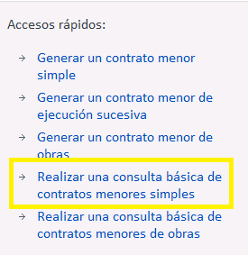  A continuación, en la pestaña General, sobre el campo Código  Introducimos la referencia del Contrato Menor que queremos buscar, con el formato que se muestra en la siguiente captura:  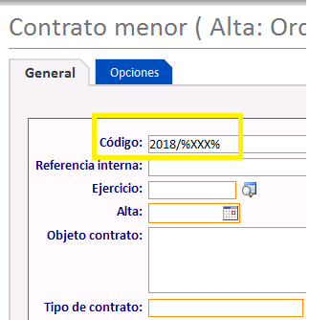  Seguidamente ejecutamos consulta desde el icono de la lupa:  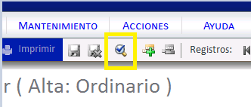
10 | Nuevas indicaciones con respecto la prorrata | Acciones con la prorrata Módulo Contrato Menor Módulo JG Acciones adicionales (en Módulo Contrato Menor)  Si el IVA es 100% deducible: (ejemplo, investigación) Hacer Contrato Menor por solo el Importe de la Base Imponible Imputar el gasto total, con la prorrata del 100%  Si el IVA es parcialmente deducible (X) Hacer Contrato Menor por el Importe total Imputar el gasto total, con la prorrata del X% únicamente darle al botón “liberar crédito” que aparece en la ficha Financiación en el mismo sitio donde dio a “generar expediente” al principio de la tramitación. Esto tendrá el efecto de generar automáticamente un expediente negativo que libera el crédito disponible no utilizado  Si el IVA no es deducible Hacer Contrato Menor por el Importe Total Imputar el gasto total, con prorrata del 0%
11 | En el Contrato Menor que tenga perfil INVESTIGACIÓN  NO es necesario poner el check marcando que se trata de investigación. | 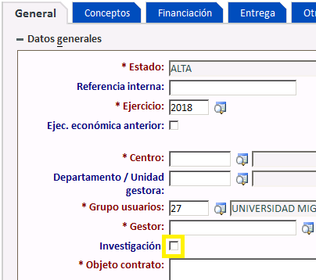
12 | ¿Cómo se tramitan las inscripciones a un congreso jornada, seminario o actividad similar? | Estas inscripciones, por su exclusividad, no se tramitarán a través de la herramienta UXXI Contratos Menores. La exclusión de la tramitación de un expediente de contrato menor para las inscripciones a congresos se motiva y justifica con la oferta de la actividad por parte del organismo público o privado que la convoque, siendo este y no otro el destinatario del gasto público. Debiéndose aportar la documentación que acredite tanto la entidad ofertante como el precio a pagar, siendo único, fijado y estipulado por esta. Así como, memoria que justifique la necesidad de acudir a esta formación para el desarrollo de la labor docente, investigadora o de gestión administrativa de la UMH.  Los gastos derivados de la organización de un congreso sí deberán tramitarse a través de la herramienta UXXI Contratos Menores, a menos que su organización se realice por alguna de las empresas adjudicatarias del acuerdo marco de agencias de viajes.
13 | Ha cambiado el nombre de tipo de pago,  De: | A:  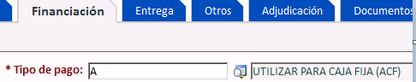
14 | No se debe hacer uso de comillas en la descripción del Contrato Menor, situado en la primera pestaña GENERAL.

VICEGERENCIA ECONÓMICA
SERVICIO DE GESTIÓN PRESUPUESTARIA Y PATRIMONIAL
SERVICIO DE INFORMACIÓN CONTABLE, GESTIÓN ECONÓMICA Y FINANCIERA

